进气系统阻力（压力损失）总公式与示意图
按“大气入口 → 进气管 → 波纹管 → 编织管 → 空滤器（含滤芯）→ 出气管 → 多腔穿孔消音器”逐段计算
1 总公式
进气系统总阻力等于各段静压损失之和，入口段从静止大气算起：
Δp_{sys} = Δp_{entrance} + Δp_{in} + Δp_{b} + Δp_{br} + Δp_{air} + Δp_{out} + Δp_{m} （1）
每一段用“沿程摩擦 + 局部阻力”计算：
Δp = [ f·(L/D) + ΣK ]·(ρv²/2) （2）
湍流主导时，系统阻力可写成流量平方形式，便于与发动机需求曲线匹配：
Δp_{sys} = S·Q² （3）
2 示意图
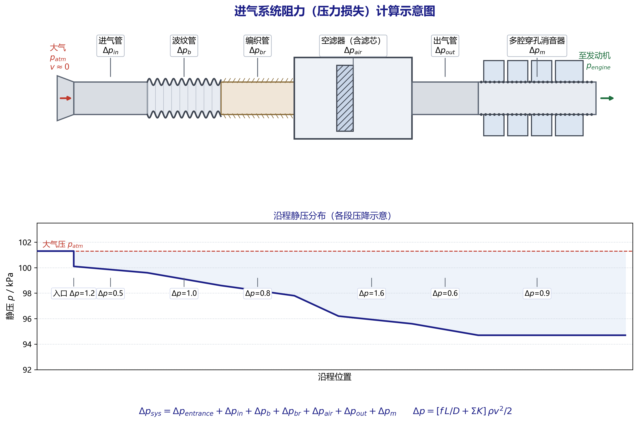
图 1 进气系统阻力计算示意图（上：结构与各段压降；下：沿程静压分布）
3 各段压降组成
部件 | 压降符号 | 主要组成 | 典型值（额定流量）
大气入口 | Δp_entrance | 动压 (1/2)ρv² + 入口损失 K_in·(1/2)ρv² − 车速冲压 | 0.5~1.5 kPa
进气管 | Δp_in | 沿程摩擦 + 入口/弯头 + 截面突变 | 0.3~1.0 kPa
波纹管 | Δp_b | 波纹摩擦（1.5~3.5 倍光滑管）+ 弯头 | 0.5~1.5 kPa
编织管 | Δp_br | 粗糙管摩擦 + 弯曲修正 + 壁面泄漏 | 0.3~1.0 kPa
空滤器 | Δp_air | 箱体局部阻力 + 滤芯 a·v_f + b·v_f² | 1.0~2.5 kPa
出气管 | Δp_out | 沿程摩擦 + 弯头 + 节气门 | 0.5~2.0 kPa
多腔消音器 | Δp_m | 穿孔管摩擦 + 隔板/变径 + 弯曲冲击 | 0.5~2.0 kPa
4 计算流程
① 由发动机额定空气流量 Q 与各段管径，算流速 v=Q/A；
② 按 Re 与粗糙度算 f，按表取 K；
③ 逐段算 Δp，空滤器按滤芯试验 a、b 计算；
④ 入口段按 (1+K_in)·½ρv² 并扣除车速冲压；
⑤ 按温度、海拔修正密度；
⑥ 汇总成 Δp=S·Q² 曲线，与发动机需求曲线匹配；
⑦ 超限时加大管径、减少弯头或换滤芯。
5 说明
• 入口段从静止大气算起，含动压 (1+K_in)·½ρv²，不能只算 K_in 项。
• 波纹管、编织管、消音器的弯曲段按各自修正公式处理，不能统一取 0.3~0.5。
• M>0.3 时按可压缩流修正；温度、海拔变化逐段修正密度。
• 设计限值：空滤器初始 ≤1.5~2.5 kPa，系统总阻力 ≤5~8 kPa（NA）。
6 典型压降占比（示例）
部件 | 示例压降 (kPa) | 占比
大气入口 | 1.2 | 18%
进气管 | 0.5 | 8%
波纹管 | 1.0 | 15%
编织管 | 0.8 | 12%
空滤器 | 1.6 | 24%
出气管 | 0.6 | 9%
多腔消音器 | 0.9 | 14%
合计 | 6.6 | 100%
示例中空滤器占比最大（约 24%），其次是入口（18%）与波纹管（15%）；优化时应优先降空滤器与入口损失，而不是只盯直管段。

